# Министерство общего и профессионального образования

# Российской Федерации Тюменский государственный

# нефтегазовый университет

Кафедра менеджмента

в отраслях ТЭК

### **КУРСОВАЯ РАБОТА**

**по дисциплине: Статистика промышленности**

**на тему: «Статистическое изучение оборотных средств »**

#### Выполнил: студент

гр. МО1с, Калачев С.А.

Научный руководитель:

ст.преподователь Валькович Е.В.

Тюмень 2002

## Содержание

1. ОБОРОТНЫЙ КАПИТАЛ ФИРМЫ

1.1 ВИДЫ И ИСТОЧНИКИ ОБРАЗОВАНИЯ ОБОРОТНОГО КАПИТАЛА

1.2 ХАРАКТЕРИСТИКА НАЛИЧИЯ И ОБОРАЧИВАЕМОСТИ КАПИТАЛА

1.3 ОПРЕДЕЛЕНИЕ ПОТРЕБНОСТИ ФИРМЫ В ОБОРОТНОМ КАПИТАЛЕ

2.Анализ использования оборотных средств

2.1 Анализ структуры и динамики оборотных средств.

2.2 Анализ показателей использования оборотных средств

1. ОБОРОТНЫЙ КАПИТАЛ ФИРМЫ

1.1 ВИДЫ И ИСТОЧНИКИ ОБРАЗОВАНИЯ ОБОРОТНОГО КАПИТАЛА

Источником образования основного капитана являются долгосрочные финансовые вложения, а отличительным признаком достаточно продолжительный период использования средств» вложенных в основной капитал в целях извлечения прибыли; оборотный капитал — это финансовые ресурсы, вложенные в объекты, использование которых осуществляется фирмой либо в рамках одного воспроизводственного цикла, либо в рамках относительно короткого календарного периода времени (как правило, не более одного года).

Для удобства и упрощения внутрифирменного бухгалтерского учета к числу объектов, включаемых в состав оборотного капита­ла, относят предметы, имеющие срок службы не более года, не­зависимо от их стоимости, а также предметы (инструмент, инвентарь, оснастка) стоимостью ниже установленного лимита независимо от их стоимости. В бухгалтерском балансе фирмы все такие предметы отражаются по счету "Малоценные и быстроизнашивающиеся предметы" (инструмент, инвентарь и приспособления).

Действующий порядок учета издержек производства разреша­ет при определении учетной политики фирмы либо единовре­менно переносить на текущие издержки производства полную стоимость переданных в эксплуатацию со складов малоценных предметов, либо списывать в момент передачи в эксплуатацию 50% стоимости малоценных предметов с последующим списанием на издержки производства 50% стоимости остающихся малоценных предметов в момент их признания полностью утратившими свою потребительную ценность (по достижении полного износа).

Первый вариант упрощает учетную работу на фирме, не ухуд­шает условия обеспечения сохранности малоценных предметов;

второй — требует учета малоценных предметов лицами, ответ­ственными за их сохранность (материально ответственным лицом), своевременного документального оформления по факту полного износа соответствующих малоценных предметов и строгого соб­людения порядка отнесения сумм износа малоценных и быстро­изнашивающихся предметов на текущие издержки производства.

В составе оборотного капитала, образующего более или менее значительную часть всего имущества (активов) фирмы, прежде всего выделяют материально-вещественные элементы имущества (оборотные средства), денежные средства и краткосрочные фи­нансовые вложения (облигации и другие ценные бумаги; депози­ты; займы, предоставленные контрагентам фирмы; векселя, вы­данные клиентам, и т. п.), которые в принципе могут быть источ­ником дополнительного дохода фирмы — владельца указанных финансовых вложений.

Именно этот критерий позволяет отличать краткосрочные финансовые вложения от элементов, включаемых в состав обо­ротных средств фирмы в виде средств в расчетах, остатки кото­рых по соответствующим счетам отражаются в активе бухгалтер­ского баланса, а также от остатков собственных денежных средств фирмы (наличных в кассе, безналичных в чеках, аккредитивах, на расчетных и других счетах в банках).

Состав краткосрочных финансовых вложений, средств в рас­четах и денежных средств, числящихся на балансе фирмы, прак­тически не зависит от профиля основной деятельности фирмы (производственного или торгово-посреднического характера де­ятельности). Состав же материально-вещественных элементов имущества фирм значительно изменяется в зависимости от вида деятельности. Так, если основная деятельность фирмы носит производственный характер, то наиболее существенную часть за­пасов имущества будут представлять запасы производственного характера и запасы готовой продукции. В снабженческой, торгово-посреднической фирме львиную долю имущественных запа­сов будут составлять товары, предназначенные для реализации.

Тем не менее, ориентируясь на структуру действующего пла­на счетов бухгалтерского учета, состав оборотного капитала фирмы по более или менее укрупненным позициям классифика­ции можно представить в виде схемы (рис. . 1).

При более детальном представлении структуры оборотного капитала в соответствии с принятым порядком бухгалтерского учета в составе производственных запасов принято выделять:

сырье и материалы, покупные полуфабрикаты, комплектующие изделия, конструкции и детали, топливо, горючее и смазочные материалы, тару и тарные материалы, запасные части для ремон­тов собственного оборудования, строительные материалы, прочие материалы, малоценные и быстроизнашивающиеся предметы, молодняк животных на откорме и, наконец, в необхо­димых случаях материалы, переданные в переработку на сторону.

Деление оборотного капитала на нормируемый и ненорми­руемый необходимо крупным и средним по размерам фирмам,

**Рис.1.**

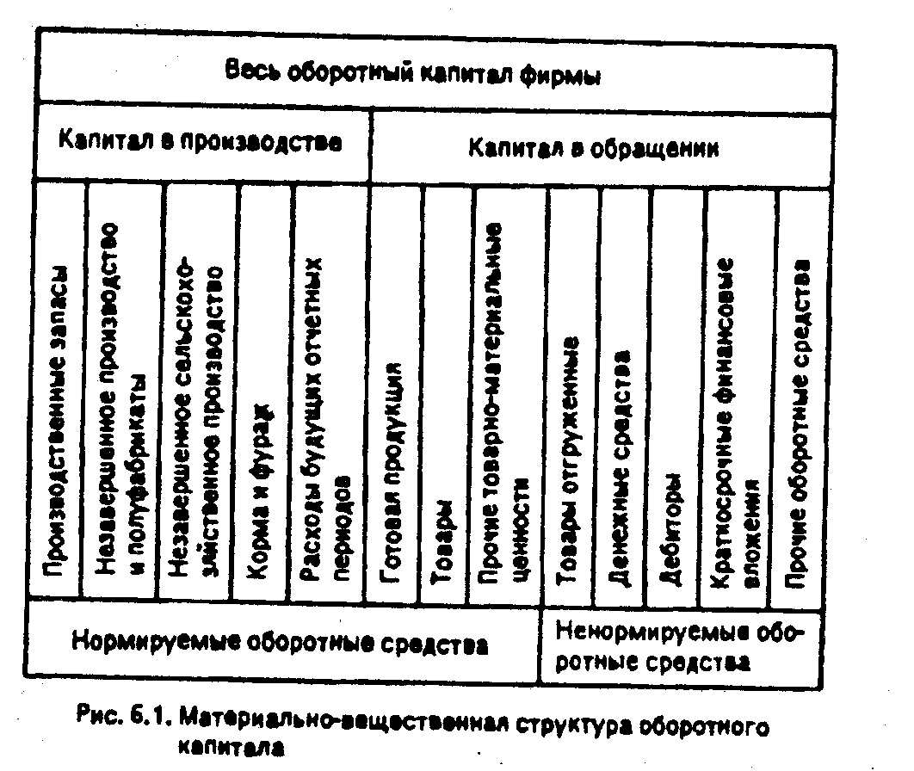

потому что расчеты потребности в оборотном капитале, требу­емом для обеспечения нормального хода воспроизводственного процесса, могут делаться как на основании более или менее под­робных технико-экономических расчетов (потребность в сырье и материалах, запасы готовых изделий), так и по данным учета, статистики и экспертных оценок (в части дебиторской задолжен­ности, например).

Источниками образования элементов оборотного капитала фирмы являются во всех случаях финансовые ресурсы. В их сос­таве выделяют собственные средства (входящие в состав уставно­го капитала, специальных фондов и образуемые за счет прибыли) и привлеченные средства. К привлеченным относят полученные в коммерческих банках ссуды (кредиты), коммерческий кредит, кредиторскую задолженность поставщикам и привлеченные средства юридических и физических лиц (депозиты, реализован­ные сторонним лицам облигации, выданные векселя и пр.).

1.2. ХАРАКТЕРИСТИКА НАЛИЧИЯ И ОБОРАЧИВАЕМОСТИ КАПИТАЛА

Наличие оборотного капитала, имеющегося в распоряжении той или иной фирмы, может быть рассчитано как по состоянию на определенную дату (обычно отчетной датой является последний день соответствующего квартала), так и в среднем за истекший отчетный период. Такие показатели могут быть определены как по всему оборотному капиталу фирмы в целом, так и по отдель­ным составляющим этот капитал элементам или их группам.

Наличие оборотного капитала по состоянию на отчетную дату определяется непосредственно по данным бухгалтерского балан­са или более детально по данным бухгалтерского синтетического и аналитического учета (по счетам и субсчетам плана счетов бух­галтерского учета).

Если исходить из того, что потребности оперативного управ­ления любой фирмой требуют ежемесячного подведения итогов ее деятельности (хотя отчетность по месяцам фирмой может и не представляться), то средний остаток (О) оборотного капитала за данный месяц проще всего определить как полусумму остатков на начало (0н) и конец (Оц) этого месяца, т. е. по формуле

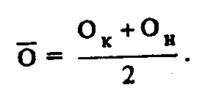

Применение этой формулы эквивалентно принятию гипотезы о равномерном (линейном) изменении остатков соответству­ющих элементов оборотного капитала в течение всего месяца (если исходить из данных квартальной отчетности, то в приве­денной выше формуле в числителе будут учтены данные об ос­татках на начало (Од) и конец (Оц) отчетного квартала).

Смысл сказанного о гипотезе равномерного (на рис.2 — пунктирная линия) изменения остатков оборотного капитала в течение данного периода времени (месяца или квартала) можно

**Рис.2**

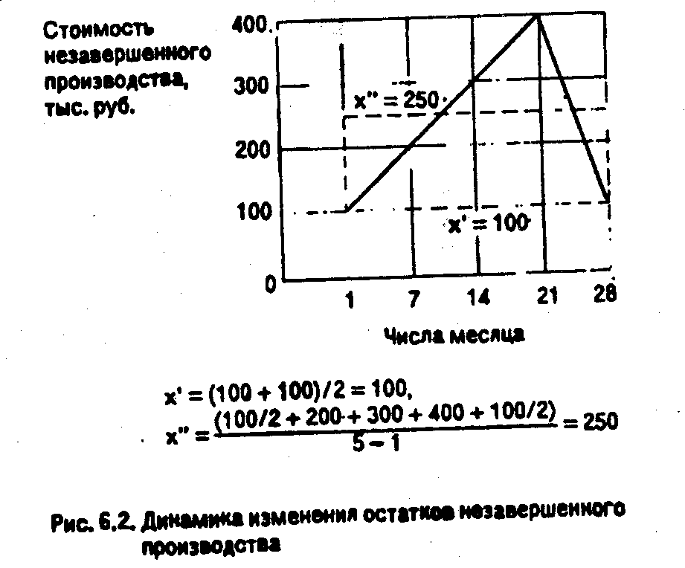

иллюстрировать графиком, ординаты на котором характеризуют наличие оборотного капитала (какого-либо его элемента) не только на начало и конец периода, но и на некоторые произволь­но выбранные моменты времени (например, на конец каждой недели). На рис..2 показана ситуация, когда в течение трех не­дель месяца стоимость незавершенного производства (одного из элементов оборотного капитала) непрерывно нарастает, а в кон­це четвертой недели падает до минимальной величины задела, так как границы цикла изготовления продукта совпадают с нача­лом и концом данного периода. Кроме того, на рисунке показана (пунктиром) и величина средней хронологической, рассчитанной по данным об остатках незавершенного производства на начало и конец каждой недели (х"), о которой подробнее сказано ниже.

Если возникает необходимость определить средние остатки оборотного капитала за период времени, включающий несколько равных по продолжительности отрезков (например, за год по данным об остатках на начало и конец каждого квартала), то ис­пользуется формула средней хронологической простой:

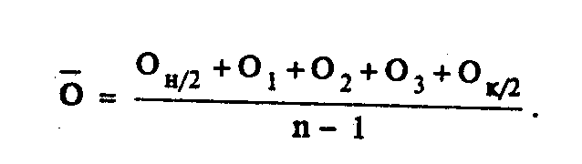

Так, например, имеются следующие данные о наличии оборотного капитала фирмы на каждую отчетную дату:

Отчетная дата года Остаток оборотного капитала, млн. руб

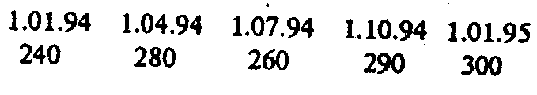

Средний годовой остаток оборотного капитала фирмы составит:

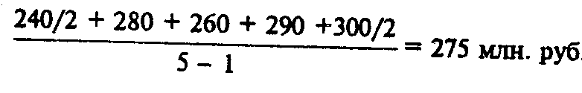

На практике нередки случаи, когда расчет среднего остатка оборотного капитала (как и всего имущества фирмы) необходимо производить по данным отчетности за периоды времени различ­ной продолжительности. Например, расчет налогооблагаемой базы при определении сумм налога на имущество ведется за I квартал, полугодие, девять месяцев и, наконец, за год в целом. В этом случае необходимо использовать формулу средней хроно­логической взвешенной, причем взвешивание данных о средних остатках за каждый период производится с учетом его продолжи­тельности.

Порядок расчета взвешенной хронологической средней рас­смотрим на примере, используя приведенные выше данные о наличии оборотного капитала. По этим данным средний остаток оборотного капитала за первое полугодие составляет 265 млн. руб. [(240/2 + 280 + 260/2) : 2], а за III квартал — 275 млн. руб. [(260 + + 290) : 2]. Отсюда средний остаток оборотного капитала за период с начала года по 30 сентября (9 месяцев) составит 268,3 млн. руб. 1(265 •6+275-3): 9]. Расчет среднего остатка по исходным данным того же примера за 9 месяцев даст тот же результат - 268,3 млн. руб. [(240/2 + 280 + 260 + 290/2) : (4 - 1)].

Отметим дополнительно, что расчеты среднего остатка оборот­ного капитала имеют и еще один содержательный смысл. Нетруд­но понять, что если средний остаток оборотного капитала за ме­сяц, составляет допустим, 300 млн. руб., то это означает, что в обо­роте находилось 300 млн. рубле-месяцев средств. Допустим, что в следующем месяце средний остаток составил 400 млн. рубле-меся­цев, что средняя списочная численность работников фирмы за месяц соответствует числу списочных человеко-меся­цев), поэтому в среднем за период в два месяца в обороте было за­действовано 350 млн. рубле-месяцев оборотного капитала. Графи­чески понятию рубле-месяцев (или рубле-недель, как на рис.2) соответствует площадь, заключенная между осью абсцисс: крайни­ми (начальной и конечной) ординатами и ломаной линией, отра­жающей динамику остатков оборотного капитала.

Изменение остатков оборотного капитала в целом и по его отдельным составляющим (элементам) происходит вследствие того, что имеющиеся в начале производственного цикла запасы непрерывно потребляются в процессе производства, а их возоб­новление, необходимое для обеспечения непрерывности произ­водственного процесса, происходит за счет финансовых ресур­сов, образующихся в результате реализации продукции. В этом, собственно говоря, и состоит смысл понятия цикла оборота обо­ротного капитала, в начале которого потребление из уже име­ющегося запаса, а в конце — возмещение (возобновление запа­са), оплачиваемое из выручки от реализации. Схематически ска­занное можно иллюстрировать так:

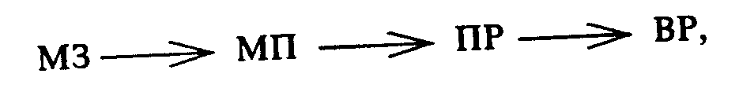

где МЗ — запас материала;

МП — потребление материала в производстве;

ПР — процесс производства и ВР — выручка от реализации.

В силу сказанного при анализе на фирме процессов производ­ства и условий, его обеспечивающих, кроме показателей, характе­ризующих наличие (средние остатки) оборотного капитала (О) и выручки от реализации (Р), обязательно используются показатели, характеризующие скорость оборота оборотного капитала i его элементов.

Простейшим из показателей такого рода является коэффици­ент оборачиваемости оборотного капитала, равный частному сп деления стоимости реализованной продукции (выручки от реали­зации) за данный период (Р) на средний остаток оборотного ка­питала за тот же период (О):

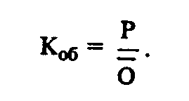

Преимущество этого показателя в предельной простоте расче­та и ясности содержания. Так, если выручка от реализации соста­вила за год 2000 млн. руб., а средний остаток оборотного капита­ла фирмы — 400 млн. руб., то коэффициент оборачиваемости оборотного капитала Кдб = 2000/400 = 5 раз. Это означает, что за год каждый рубль, вложенный в оборотный капитал фирмы, со­вершил 5 оборотов.

Отсюда легко определяется и показатель средней продолжи­тельности одного оборота в днях. Особенность этого показателя по сравнению с коэффициентом оборачиваемости в том, что он не зависит от продолжительности того периода, за который был вычислен. Например, 2 оборотам средств в каждом квартале года будут соответствовать 8 оборотов в год при неизменной продол­жительности одного оборота в днях.

В практике финансовых расчетов при исчислении показате­лей оборачиваемости для некоторого их упрощения принято счи­тать продолжительность любого месяца, равную 30 дням, любого квартала — 90 дням и года — 360 дням. Продолжительность же оборота в днях всегда может быть исчислена по формуле

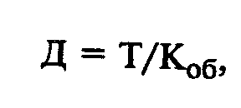

гае К„б — коэффициент оборачиваемости;

Т — продолжительность периода, за который определяются показатели, дней (Т = 30; 90; 360).

После подстановки в формулу соответствующих величин по­лучим для определения продолжительности оборота в днях (Д) развернутое выражение, связывающее все исходные величины:

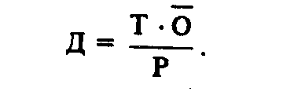

Смысл этой формулы в том, что, поскольку величина Т зара­нее дана в условии задачи, с ее помощью по известным двум ве­личинам всегда можно определить третью. Именно поэтому она широко применяется в практике всевозможных финансовых и плановых расчетов.

В рассмотренном выше примере имеем: Д == 360 : 5 = 72 дня (иначе 360 • 400 : 2000 = 72). Из приведенной формулы вытека­ет, что в нее включен еще один показатель, характеризующий скорость оборота оборотного капитала, — среднесуточный оборот капитала (среднедневная выручка от реализации — Р/Т = р), что позволяет определить продолжительность оборота в днях:

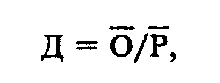

а также определить величину

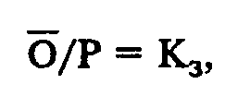

которую называют коэффициентом закрепления оборотного капи­тала. Этот коэффициент — величина, обратная коэффициенту оборачиваемости

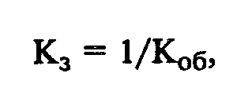

а его экономический смысл в том, что он характеризует сумму среднего остатка оборотного капитала, приходящуюся на один рубль выручки от реализации.

В рассмотренном примере Кз = 400/2000 = 0,20 руб./руб. Эту величину можно интерпретировать следующим образом: на один рубль выручки от реализации продукции в среднем за рас­сматриваемый период приходилось 20 коп. стоимости запасов оборотного капитала.

Наконец, необходимо упомянуть об еще одной проблеме, возникающей при определении наличия запасов на ту или иную отчетную дату. Дело в том, что непрерывно протекающие про­цессы возобновления запасов на протяжении периода в условиях нестабильности цен приводят к ситуации, когда партии отдель­ных видов запасов, приобретаемые в более поздние сроки, могут стоить дороже, чем приобретенные ранее. В практике учета в России принято оценивать запасы по ценам приобретения, что приводит к необходимости оценивать расход этих запасов на производство по средним фактически сложившимся ценам. Однако в практике учета ряда западных стран разрешается спи­сывать в затраты на производство по мере расходования партий материалов их стоимость либо с оценкой первой из поступивших партий (метод ФИФО) либо с оценок последней из поступивших партий (метод ЛИФО).

1.3. ОПРЕДЕЛЕНИЕ ПОТРЕБНОСТИ ФИРМЫ В ОБОРОТНОМ КАПИТАЛЕ

Проблема определения потребности фирмы в оборотном ка­питале является важной составной частью финансового планиро­вания, так как недостаток оборотных средств неизбежно приво­дит к невозможности своевременного обеспечения производ­ственного процесса необходимыми материальными ресурсами, а их избыток может приводить к финансовым потерям вследствие неэффективного "замораживания" части оборотного капитала в излишних запасах товарно-материальных ценностей.

Решение задачи, связанной с определением потребности в оборотном капитале, возможно двумя принципиально различны­ми путями: во-первых, на основе укрупненных расчетов с ис­пользованием информации о положении дел в предшествующие планируемому периоды; во-вторых, на основе детальных техни­ко-экономических расчетов — об обоснованиях потребности в отдельных элементах оборотного капитала с последующей их де­нежной оценкой и агрегированием результатов по видам и груп­пам элементов оборотного капитала.

В условиях кризисного состояния экономики и резко выра­женных инфляционных тенденций расчеты потребности в обо­ротном капитале на более или менее длительные периоды времени целесообразно производить на основе укрупненных расчетов с корректировкой полученных результатов на ожидаемый уровень инфляции, т. е., на основе экспертных оценок.

Если же речь идет об относительно коротких периодах време­ни (месяц, квартал), то реально существующие потребности обеспечения производства необходимыми видами запасов сырья, материалов, топлива и других элементов оборотных производ­ственных фондов (средств) диктуют необходимость в детальных технико-экономических расчетах по отдельным видам запасов предметов труда. Такие расчеты необходимы, в частности, и по­тому, что на их основе формируется тактика организации мате­риально-технического снабжения, определяются поставщики, сроки и объемы поставок и другие связанные с этим моменты, составляющие неотъемлемую часть всего комплекса задач, решаемых в процессе оперативного управления производствен­ной и коммерческой деятельностью фирмы. Разумеется, состав и масштабы задач, решение которых связано с управлением запаса­ми и определением потребности в оборотном капитале, сущес­твенно зависят от профиля деятельности и размеров фирмы. Однако существуют некоторые достаточно общие приемы реше­ния рассматриваемого здесь круга задач, именно о них и пойдет речь далее. Наиболее общий метод расчета потребности в оборотном ка­питале фирмы основан на объеме реализованной продукции, оп­ределенном в бизнес-плане на предстоящий период и уровне ко­эффициента закрепления оборотных средств за предшествующие периоды.

Из формулы, по которой рассчитывается этот коэффициент, непосредственно следует:

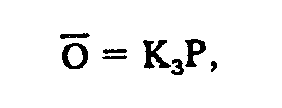

где О — средний остаток оборотного капитала;

Р — стоимость реализованной продукции;

К, — коэффициент закрепления.

Таким образом, общая потребность в оборотном капитале определяется умножением намеченного на планируемый пе­риод коэффициента закрепления на планируемый объем реали­зации.

Зная потребность в оборотном капитале и наличие на начало планируемого периода, несложно затем рассчитать дополнитель­ную потребность в оборотном капитале и определить источники покрытия этой потребности (за счет собственных или заемных финансовых ресурсов).

Если полагать, что планируемый объем реализации собствен­ной продукции фирмы определяется на основе маркетинговых исследований, анализа сложившейся структуры и требований потребителей, зафиксированных в уже заключенных и предпола­гаемых к подписанию договорах поставки, то главную проблему представляет обоснованное определение планируемого уровня коэффициента закрепления оборотного капитала.

Разумеется, можно исходить из фактически сложившейся ве­личины коэффициента закрепления в ближайшем к планируемо­му отчетном периоде; однако целесообразнее предварительно проанализировать сложившийся уровень оборотного капитала и выявить возможные резервы сокращения потребности в нем.

Для пояснения сказанного приведем условный при мер ук­рупненного расчета потребности фирмы в оборотном капитале

Но следующим данным:

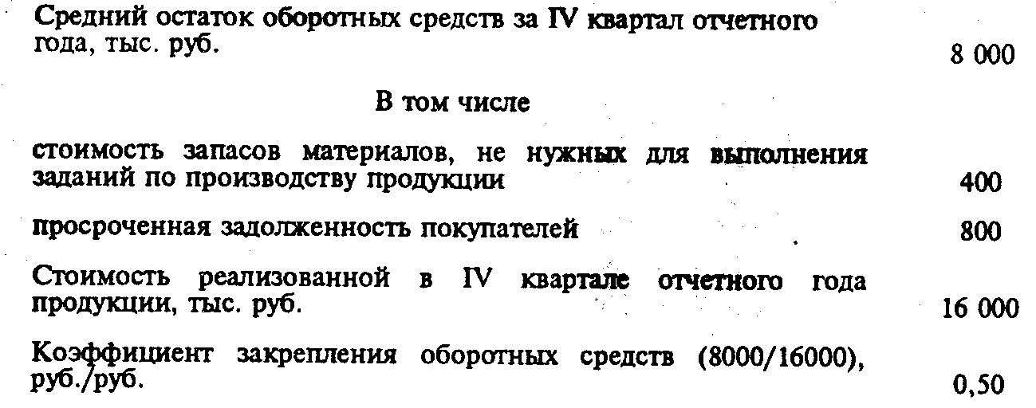

Как видно из приведенных в примере исходных данных, в составе оборотного капитала фирмы имеются элементы, наличие которых не вызывается необходимостью обеспечения беспере­бойного производственного процесса. Общая стоимость этих элементов составляет: 400 + 800 = 1200 тыс. руб. Поэтому при планировании потребности в оборотном капитале на I квартал следующего года можно исходить из реальной возможности сок­ращения, допустим, на 50% (разумеется, можно установить и иную величину), т. е. на 600 тыс. руб. излишних запасов оборот­ного капитала. Тогда планируемый коэффициент закрепления оборотного капитала на I квартал следующего года составит:

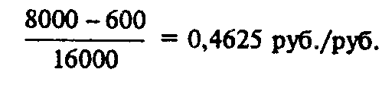

Суммарная планируемая потребность в оборотном капитале, исходя из задания по объему реализуемой продукции, допустим, 20 000 тыс. руб. будет равна: 0,4625 • 20 000 = 9250 тыс. руб. Иными словами, даже при планируемом снижении коэффициен­та закрепления оборотного капитала на 7,5% (0,4625/0,50 = == 0,925) с учетом увеличения объема реализации на 25,0% (20000/16000 = 1,25) требуется увеличение оборотного капитала на 1250 тыс. руб., или на 15,6%. Последняя цифра может легко быть проверена: 0,925 • 1,250 = 1,15625, что с небольшим округлением и составляет величину прироста оборотного капитала на 15,6%.

Метод поэлементного расчета потребности в оборотном ка­питале на основе детальных технико-экономических расчетов заключается в использовании данных о предполагаемом объеме производства конкретных видов продукции (изделий и услуг) и данных о нормативах затрат конкретных видов сырья, материалов и других элементов производственных запасов на производство единицы продукции каждого вида (нормативных удельных расхо­дах). После определения потребности в конкретных видах матери­альных элементов на планируемый период можно, руководствуясь определенными правилами, рассчитать необходимую величину за­пасов, а после оценки этих запасов получить и общую стоимость производственных запасов, включаемую в стоимость оборотного капитала. В сущности, итог таких расчетов и дает величину необ­ходимых нормируемых оборотных средств (см. рис.1), к кото­рой затем можно добавить определенную методом укрупненных расчетов величину ненормируемых оборотных средств.

Нормативный метод расчета потребности в оборотных сред­ствах кроме знания норматива расхода конкретных видов пред­метов труда на единицу продукции каждого вида (удельных рас­ходов) требует использования данных об особенностях обеспече­ния производства необходимыми материальными ресурсами и о структуре необходимых для обеспечения нормального хода про­изводства запасов товарно-материальных ценностей.

В практике внутрифирменного планирования процессов ма­териально-технического снабжения принято различать следу­ющие виды запасов сырья, материалов, топлива и других элемен­тов нормируемых оборотных средств: текущие запасы, страховые запасы и сезонные запасы. Текущие запасы сырья и материалов должны быть достаточ­ными для обеспечения нормального хода производственных про­цессов в течение всего периода времени их осуществления. Необходимая величина текущего запаса материала данного вида на складах фирмы определяется с учетом общей потребности в нем на определенный календарный период, условий поставки (периодичность, объемы каждой поставки) для возобновления запаса и календарного графика передачи материалов со склада в производство.

Для характеристики временных условий производственного потребления материалов используют коэффициент задержки ма­териалов в запасе. Так, для массового производства, для которого характерно равномерное во времени потребление материалов (равными долями в равные промежутки времени), коэффициент задержки всегда будет равен 0,5, т. е. половине срока поставки. Если поставка производится, допустим, один раз в месяц, а расход осуществляется ежедневно, то на начало месяца объем за­паса будет максимальным, а в последний день месяца (в день во­зобновления запаса) может быть даже равным нулю. Следова­тельно, средняя величина запаса в этом случае и будет состав­лять: 1,0 + 0,0/2 =0,5, или 50% от начального уровня.

В серийном и единичном производстве передача материала обычно .производится партиями с учетом графиков запуска в производство отдельных заказов. Между моментами передачи материала в производство могут быть с учетом технологических особенностей установлены как равные, так и неравные интерва­лы времени.

Допустим, что в течение месяца передача материалов в произ­водство осуществляется равными долями еженедельно, а постав­ка материала, как и прежде, производится один раз в месяц. При таких допущениях коэффициент задержки материалов в запасе (Кзд) составит (условно продолжительность каждой недели, исхо­дя из 30 дней в месяце, принимаем равной 7,5 дня):

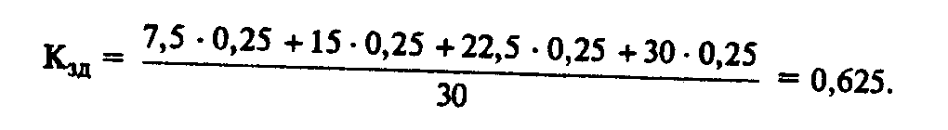

Зная величины средней суточной потребности в материале (Мс), интервал поставок (Ид) и коэффициент задержки матери­алов в запасе (Кзд), можно определить общую величину необхо­димого текущего запаса материала. Так, если в сутки предполага­ется производить 100 шт. изделий и расход стали марки СТ.З на одно изделие составляет 15 кг, общая величина текущего запаса в условиях равномерного расходования материала и интервала между поставками равного 15 дням, составит:

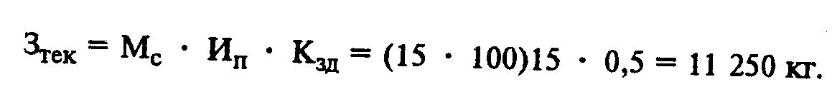

Эта величина не учитывает времени, необходимого для под­готовки имеющегося в запасе материала к передаче в производ­ство, а также времени, необходимого на приемку, разгрузку и сортировку поступающих на склад материалов (Пд). Величина запаса материалов, обеспечивающая их своевре­менную подготовку к запуску в производство, определяется по формуле

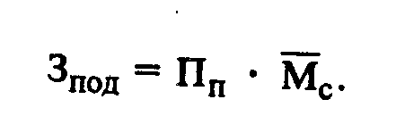

Допустим, что в нашем примере на обработку данных о каждой поступающей партии материалов и подготовку к передаче их в производство требуется одна рабочая смена. Тогда, исходя из односменного режима работы фирмы, величина подготовительного запаса составит:

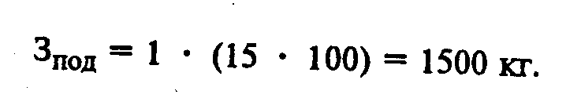

Кроме текущего и подготовительного в расчеты общей величи­ны необходимого запаса материала следует включать и величину страхового запаса. Назначение такого запаса — компенсировать возможные срывы регулярных поставок в связи с задержками от­правки материалов поставщиком, задержками в пути и другими внешними с точки зрения фирмы-потребителя причинами.

Величину страхового запаса можно установить с помощью анализа данных об интервалах поставок за предшествующие пе­риоды, определения вероятности каждой задержки и расчета средней величины задержки в днях.

Допустим, что в течение достаточно длительного периода вре­мени фирмой было зафиксировано 70% случаев задержек поста­вок стали на 5 дней и 30% — задержек на 10 дней. Тогда в расче­тах величины страхового запаса следует учесть среднюю вероят­ность задержки: 5 • 0,7 + 10 • 0,3 = 6,5 дня, что требует с учетом суточной потребности в материале иметь величину страхового (неснижаемого) запаса в размере: 6,5 (15 • 100) = 9750 кг.

Теперь можно определить и суммарную величину необходимого запаса стали Ст.З, обеспечивающую бесперебойную работу фирмы, т. е. норматив запаса. Он составит: 11 250 + 1500 + 9750 == 22 500 кг. Если практически возможно полностью обеспечить равномерную поставку каждые 15 дней партий стали общим весом 12 750 кг (11 250 + 1500), то потребности в страховом запасе не возникает, и на этом расчеты потребности в данном элементе оборотного капитала можно считать законченными. Однако может иметь место ситуация, в которой обеспечить регулярную поставку в не­обходимом размере оказывается невозможным или экономичес­ки невыгодным.

Например, поставщик может потребовать заключение дого­вора на поставку стали в размерах не менее так называемой "транзитной" нормы (минимального веса груза, принимаемого к перевозке по железной дороге). В такой ситуации потребитель должен либо увеличить интервал времени между поставками, до­ведя размер каждой из них до транзитной нормы, либо принять меры к поиску другого поставщика или фирмы-посредника с бо­лее приемлемыми для него условиями поставки.

Сезонные запасы создаются, как правило, в тех отраслях про­мышленности и других отраслях народного хозяйства, где сырье или товары поступают в течение года неравномерно или вообще могут поступать только в отдельные периоды (сахарная свекла для переработки на сахаропесочных заводах, товары народного потребления, завозимые в северные районы в период летней на­вигации, и т. п.). В таких случаях величина сезонного запаса оп­ределяется по величине общей потребности на весь период с уче- -том равномерного использования запаса по времени. Как прави­ло, фирма не может обеспечить за счет собственных оборотных средств накопление сезонных запасов и вынуждена прибегать к привлечению кредитных ресурсов банков, тем или иным путем добиваться для себя льготных процентных ставок и условий воз­врата кредита.

Как видно из сказанного, важнейшей величиной, от досто­верности которой зависят дальнейшие результаты оценки пот­ребности в оборотном капитале методом технико-экономических расчетов, является показатель удельного расхода материала дан­ного вида на производство единицы продукции. Именно эта нор­мативная величина и лежит в основе определения суточной и об­щей потребности в материалах и других видах предметов труда.

2.Анализ использования оборотных средств

2.1. Анализ структуры и динамики оборотных средств.

Оборотные производственные фонды представляют собой часть производственных фондов, вещественным содержанием которых являются предметы труда, функционирующие в сфере производства.

Оборотные производственные фонды подразделяются на ряд групп:

-производственные запасы (сырье, материалы, полуфабрикаты, комплектующие, малоценные и быстроизнашивающиеся предметы);

-незавершенное производство – незаконченная продукция, подлежащая дальнейшей обработке;

-расходы будущих периодов – затраты нм подготовку и освоение новой продукции, производимые в данный период, но подлежащие погашению в будущем.

Наряду с оборотными фондами предприятие располагает фондами обращения, которые функционируют в сфере обращения. К ним относятся:

-готовая продукция на складах;

-продукция отгруженная, но не оплаченная;

-дебиторская задолженность;

-денежные средства на счетах в банках, в незаконченных расчетах.

Совокупность оборотных производственных фондов и фондов обращения составляет оборотные средства.

Анализ структуры и динамики оборотных средств ЗАО «ТПЗ» представлен в таблице 1.

Таблица 1.

Анализ структуры и динамики оборотных средств ЗАО «ТПЗ» в 1998-99 гг.

|  |  |  |  |  |  |  |  |
| --- | --- | --- | --- | --- | --- | --- | --- |
| Виды оборотных средств | 1998 г. | | 1999 г. | | Абсолют-  ное  изменение,  тыс. руб. | Измене-ние структуры,  % | Темп  изме-  нения,% |
| тыс.  руб. | уд.  вес,  % | тыс.  руб. | Уд.  Вес,  % |
| 1 | 2 | 3 | 4 | 5 | 6 | 7 | 8 |
| Производственные  Запасы и материалы | 869 | 19,91 | 1027 | 19,47 | 158 | -0,44 | 18,18 |
| Прочие запасы и материалы | 76 | 1,74 | 143 | 2,71 | 67 | 0,97 | 88,16 |
| Незавершенное производство | 567 | 12,99 | 554 | 10,50 | -13 | -2,49 | -2,29 |
| Готовая продукция | 1534 | 35,15 | 1485 | 28,15 | -49 | -7 | -3,19 |
| Товары для продажи | 138 | 3,16 | 139 | 2,63 | 1 | -0,53 | 0,72 |
| Расчетный счет | 56 | 1,28 | 7 | 0,13 | -49 | -1,15 | -87,50 |
| Прочие денежные средства | - | 0,00 | - | 0,00 | 0 | 0,00 | 0,00 |
| Валютный счет | - | 0,00 | - | 0,00 | 0 | 0,00 | 0,00 |
| Дебиторская задолженность | 1124 | 25,76 | 1921 | 36,41 | 797 | 10,65 | 70,97 |
| Всего | 4364 | 100,0 | 5276 | 100,0 | 912 | 0,00 | 20,90 |

По данным таблицы 1. в 1998 г. наибольший удельный вес имеют готовая продукция (35,15%), дебиторская задолженность (25,76%), производственные запасы и материалы (19,91%) и незавершенное производство (12,99%). В 1999 г. наибольшую долю в структуре оборотных средств занимают дебиторская задолженность (36,41%), готовая продукция (28,15%), производственные запасы и материалы (19,47%) и незавершенное производство (10,50%).

Наибольшее изменение произошло по дебиторской задолженности и составило 797 тыс. руб. (на 70,91%), по производственным запасам и материалам 158 тыс. руб. (на 18,18%), прочим запасам и материалам 67 тыс. руб. (на 88,16%).

Уменьшение произошло по готовой продукции и расчетному счету на 49 тыс. руб., что соответственно составило –3,19% и –87,5%.

Общее увеличение оборотных средств в абсолютном выражении 912 тыс. руб., что в относительном выражении составило 20,9%.

2.2 Анализ показателей использования оборотных средств

Важнейшими показателями эффективности использования оборотных средств являются:

-скорость их оборота (коэффициент оборачиваемости);

-длительность одного оборота, в днях.

Коэффициент оборачиваемости оборотных средств показывает число оборотов, которые эти средства совершают за плановый период и определяется по формуле:

К об = Q р

Фоб

где Q р – объем реализованной продукции в действующих оптовых ценах за год;

Ф об – средний остаток оборотных средств.

Также для оценки эффективности использования оборотных средств рассчитывается коэффициент загрузки оборотных средств. Он характеризует их сумму, приходящуюся на 1 рубль реализуемой продукции.

Средняя продолжительность оборота оборотных средств (оборачиваемость в днях) определяется отношением произведения среднего остатка оборотных средств (Ф об) и числа дней в периоде (Д) к сумме реализации продукции (Q р) за этот период:

Т об = Ф об * Д

Q р

Эти показатели могут быть определены в целом по всем оборотным средствам и по отдельным их элементам.

Анализ эффективности использования оборотных средств представлен в таблице 2.

Таблица 2.

Анализ использования оборотных средств ЗАО «ТПЗ» в 1998-99гг.

|  |  |  |  |  |
| --- | --- | --- | --- | --- |
| Показатель | Единица измерения | 1998 г. | 1999 г. | Изменение |
| 1 | 2 | 3 | 4 | 5 |
| Реализация | Тыс. руб. | 12 124 | 10 378 | -1746 |
| Среднегодовые остатки оборотных средств | Тыс. руб. | 3 723 | 4523 | 800 |
| Коэффициент оборачиваемости | раз | 3,26 | 2,29 |  |
| Коэффициент загрузки | Руб/руб | 0,31 | 0,43 |  |
| Оборачиваемость | Дней | 110,5 | 156,9 | 46,4 |

В 1999 г. среднегодовые остатки оборотных средств увеличились на 800 тыс. руб. до 4523 тыс. руб., коэффициент оборачиваемости уменьшился с 3,26 до 2,29 раз, продолжительность одного оборота увеличилась на 46,4 дня.

Список литературы:

**1**. Экономика и статистика фирм: Учебник/ В.Е. Адамова, С.Д. Ильенкова, Т.П. Сиротина и др.; Под ред. д-ра э.н. С.Д. Ильенковой. - М.: Финансы и статистика, 1995г

**2**. Рунион Р. Справочник по непараметрической статистике. Современный подход. - М.: Финансы и статистика, 1992.

**3**. Смоляк С.А., Титаренко Б.П. Устойчивые методы оценивания. -М.:Статистика, 1990